Закрытие доступа к отдельной записи с помощью пароля
Я управляю своим блогом с помощью замечательной программы WordPress. Она настолько проста и интуитивно понятна, что больше года я пользовался ею не изучая никакой литературы. Просто открыл программу и начал писать и публиковать заметки (правда, установил мне программу мой более продвинутый приятель ). Недавно я всё же прочитал книгу Лайзы Сабин-Вильсон «WordPress для чайников». С одной стороны, я набрался за год практической работы определенного опыта, поэтому, наверное, понял больше, чем, если бы прочитал ее год назад. С другой стороны, я узнал, что допустил ряд «ляпов», которых мог бы избежать, если прочитал книгу ранее.
С некоторыми идеями, которые я почерпнул из книги, я поделюсь в своих заметках.
Иногда может возникнуть потребность закрыть некоторые записи, от широкого круга пользователей. Например, если вы преподаватель, и что-то задали студентам, то можете разместить методические материалы или ответы на вопросы в заметке, защищенной паролем. В последствии вы можете сообщить пароль, и предоставить доступ тем, кому он нужен.
Защитить запись паролем очень просто. Зайдите в панель администрирования: Консоль → Записи → Изменить и в блоке «Опубликовать» установите переключатель в положении «Защищено паролем». Введите пароль, нажмите Ok и «Опубликовать»:
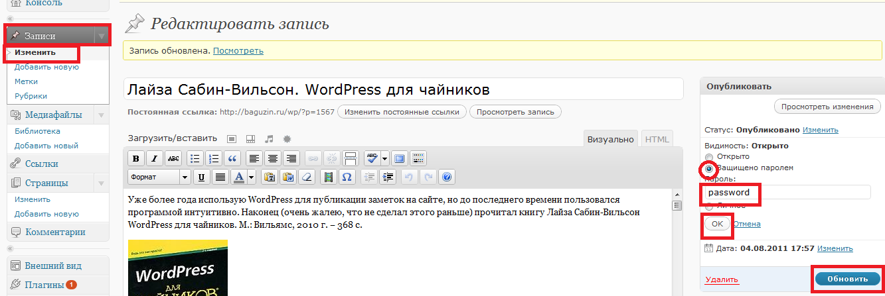

Вид вашей публикации примет приблизительно такой вид:
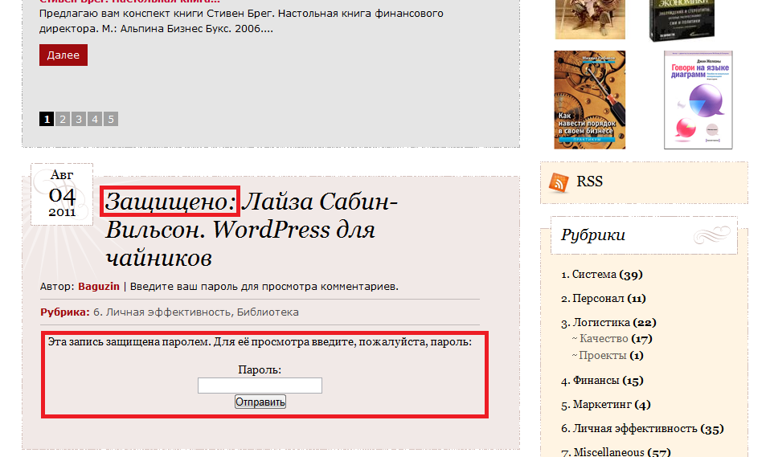
Без знания пароля просмотреть запись невозможно!

